建设项目环境影响登记表

项目名称： 年产3700 万只汽车驱动轴防尘罩等汽车橡塑零部件项目
建设单位(盖章)： 浙江鼎富橡塑科技有限公司

编制日期：二零一八年 五 月

建设项目环境影响登记表（表一）
项目编号：
项目名称 | 年产 3700 万只汽车驱动轴防尘罩 等汽车橡塑零部件项目 |  | 总投资 | 18000 万元
建设单位 | 浙江鼎富橡塑科技有限公司 |  | 建设地点 | 台州湾循环经济产业集聚  区聚英路以西、规划用地边  界线以南
行业代码 | C2929 塑料零件及其他塑料制品 制造 |  | 建设性质 | 新建
建设依据 | 2018-331000-36-03-018161-000 |  | 主管部门 | 台州湾循环经济产业集 聚区经济发展局
工程规模 | 年产 3700 万只汽车驱动轴防尘罩 等汽车橡塑零部件 |  | 用地面积 | 22011.00m2
排水去向 | 预处理后排入市政污水管网， 经台 州市水处理发展有限公司处理达标 后外排 |  | 环保投资 | 40 万元
法人代表 |  |  | 邮编 | 318000
联系人 |  |  | 联系电话
主要产品 名称 | 产量、规模 | 主要原辅料消耗
主要产品 名称 | 产量、规模 | 名称 | 现状用量 | 新增量 |  | 总用量
汽车驱动 轴防尘罩 | 3700 万只 | TPEE | 0 | 1300t/a |  | 1300t/a
水资源及主要能源消耗
名称 | 现状年用量 | 年增用量 |  |  | 年总用量

水 | - | 3480t | 3480t
电 | - | 20 万度 | 20 万度

建设项目环境影响登记表（表二）
项目地理位置示意图： | N
  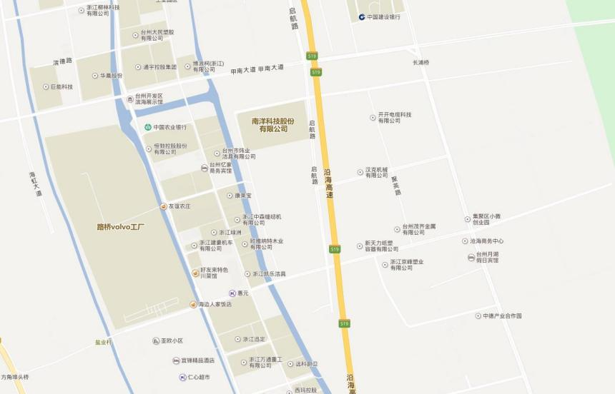
  本项目拟建地

建设项目环境影响登记表（表三）
注塑（4 台）
项目平面布置图：
1F：食堂
2F~3F：倒班宿舍
N
吹塑（12 台）
预热（12 台）
吹塑（8 台）
预热（8 台）
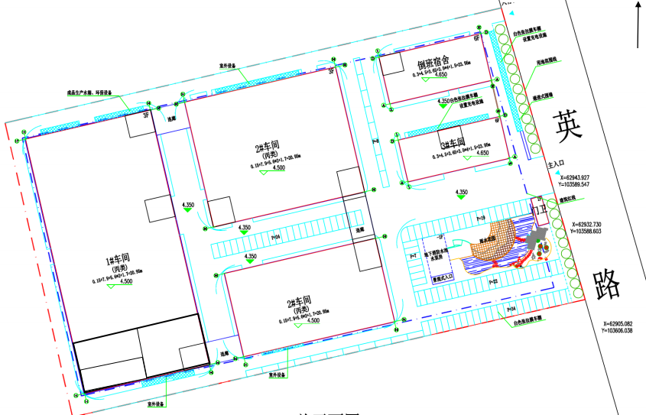
1F~3F：原料仓库

1F：吹塑、预热和注塑
2F：成品仓库
3F：成品仓库

3#车间：研发办公楼

注塑（6 台）
1F：吹塑、预热和注塑 2F~3F：原料仓库

建设项目环境影响登记表（表四）
评 价 类 别 和 工 程 概 况 | 一、项目报告编制类别确定  根据《中华人民共和国环境影响评价法》、《中华人民共和国环境保护法》、《建 设项目环境保护管理条例》和《浙江省建设项目环境保护管理办法》等法律法规的有 关规定， 需对该项目进行环境影响评价。对照《建设项目环境影响评价分类管理名录》 （生态环境部令（部令第 1 号）），本项目归入《名录》项目类别中“ 十八、橡胶和塑 料制品业，47 、塑料制品制造”, 其中“人造革、发泡胶等涉及有毒原材料的； 以再生 塑料为原料的； 有电镀或喷漆工艺且年用油性漆量（含稀释剂）10 吨及以上的”做报 告书，其他做报告表。本项目为汽车驱动轴防尘罩制造，以外购新料为原料， 不涉及  人造革、发泡胶等有毒原材料，且无电镀和喷漆工艺，因此评价类别为报告表。  另外根据浙政办发[2017]57 号文件精神和台州湾循环经济产业集聚区管理委员会 关于印发《台州湾循环经济产业集聚区东部新区“区域环评+环境标准”改革实施方案 （含“台州无人机航空小镇”（试行） ）》的通知（台集发[2017]115 号） ，本项目在 台州湾产业集聚区东部新区“区域环评+环境标准”改革环评负面清单（含“台州无人  机航空小镇”） 外且符合环境准入标准， 故环评报告类型可由报告表降级为登记表。  受浙江鼎富橡塑科技有限公司委托，浙江泰诚环境科技有限公司承担了该项目的 环境影响评价工作， 我公司在现场踏勘、调查的基础上，通过对有关资料的收集、整  理和分析计算，根据有关规范编制了该项目的环境影响登记表，报请审批。  二、工程概况  浙江鼎富橡塑科技有限公司通过招拍挂方式获得了台州湾循环经济产业集聚区聚 英路以西、规划用地边界线以南地块（22011.00m2 ）使用权， 总投资 18000 万元， 将 在该地块上新建厂房， 购置除湿干燥机、注坯吹塑成型机、注射机等设备， 实施 “年  产 3700 万只汽车驱动轴防尘罩等汽车橡塑零部件项目”。  企业劳动定员约 80 人， 企业设食堂， 年工作时间 300 天，采用三班制工作制度。  三、企业周边概况  浙江鼎富橡塑科技有限公司拟建地位于台州湾循环经济产业集聚区聚英路以西、 规划用地边界线以南地块，拟建地东侧隔聚英路为在建工业企业，南侧为在建的台州 茂齐金属有限公司和浙江新天力纸塑容器有限公司，西侧为在建的台州华大电缆有限  公司，北侧为台州吉惠电器有限公司拟建地。 项目拟建地周围环境概况详见图 4- 1。

敏感点：本项目周边 200m 范围内没有现状居住、学校等环境敏感点，亦无规划

 | 敏感点。最近的敏感点为项目拟建地东南侧约 335m 处的规划居住区。
周 边 概 况 | 路  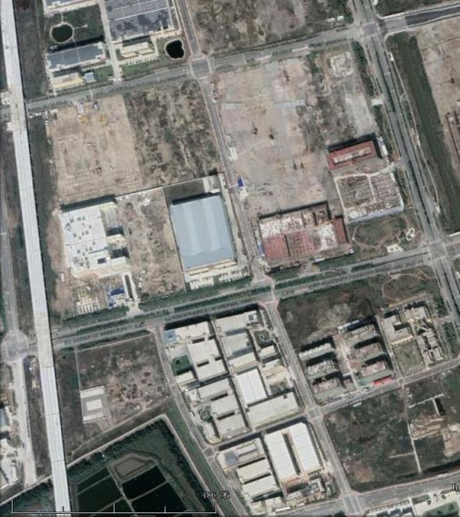  台州吉惠电  聚  器有限公司  4#  本项目  台州华大电缆有  1#  英  3#  限公司  2#  浙江新天力纸塑  台州茂齐金 属有限公司  335m  容器有限公司  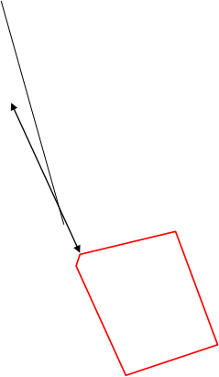  规划居住区 | N
1#~4#为噪声现状调查点位
图 4- 1 周围环境概况示意图

周 边 规 划 | 环境质量现状  1、环境空气质量现状  根据空气环境功能区划，项目拟建地为二类环境空气功能区， 环境空气质量应执 行《环境空气质量标准》（GB3095-2012）二级标准。环境空气质量参考浙江科达检 测有限公司 2017 年 3 月 3 日至 2017 年 3 月 9 日对项目拟建区域的环境空气质量监测  结果,具体监测数据及评价结果见表 4-2，监测点位见图 4-2。  表 4-2 环境空气质量监测结果  由以上监测结果可知， SO2、NO2 达到《环境空气质量标准》（GB3095-2012）一 级标准， PM10 满足《环境空气质量标准》（GB3095-2012）二级标准。从常规监测项  目来看， 能满足二类功能区的要求，项目拟建区域环境空气良好。  2 、地表水环境质量现状  本项目附近地表水体主要为九条河、十条河等。根据《浙江省水功能区水环境功 能区划分方案》， 九条河、十条河水体功能区为农业、工业用水区， 水环境质量执行 《地表水环境质量标准》(GB3838-2002)Ⅳ类标准， 水质现状参考浙江科达检测有限公 司对九条河的水质监测结果（浙科达检（2017）综字第 0075 号） ，具体数据见表 4-3,  监测点位见图 4-2。  表 4-3 九条河水质监测结果 单位： mg/L(pH 除外)
  监测 因子 | 监测点位 | 浓度范围（mg/m3 ） | 二级标准值 （mg/m3 ） | 现状类别
  PM10 | a# | 0.061~0.083 | 0.15 | 二级
  PM10 | b# | 0.059~0.079 | 0.15 | 二级
  SO2 | a# | <0.015 | 0.2 | 一级
  SO2 | b# | <0.015 | 0.2 | 一级
  NO2 | a# | <0.007 | 0.5 | 一级
  NO2 | b# | <0.007 | 0.5 | 一级
  检测结果(pH 无量纲)mg/L

采用日期
 |  | pH 值 | 溶解氧 | CODCr | 高锰酸 盐指数 | BOD5 | 氨氮 | 总磷 | 石油  类
2017/5/5 | 上午 | 7.10 | 3.23 | 36 | 4.6 | 7.36 | 1.65 | 0.314 | 0.28
2017/5/5 | 下午 | 7.16 | 3.41 | 32 | 4.7 | 5.54 | 1.72 | 0.364 | 0.26
2017/5/6 | 上午 | 7.11 | 3.36 | 33 | 4.8 | 5.94 | 1.66 | 0.338 | 0.25
2017/5/6 | 下午 | 7.15 | 3.59 | 35 | 4.5 | 5.09 | 1.78 | 0.394 | 0.24
均值 |  | 7.13 | 3.40 | 34 | 4.7 | 5.98 | 1.70 | 0.353 | 0.26
Ⅳ类标准值 |  | 6~9 | ≥3 | ≤10 | ≤30 | ≤6 | ≤1.5 | ≤0.3 | ≤0.5
水质类别 |  | Ⅰ | Ⅳ | Ⅴ | Ⅲ | Ⅳ | Ⅴ | Ⅴ | Ⅳ

环 境 质 量 现 状 | 根据以上监测结果，监测断面中 pH 达到为Ⅰ类，高锰酸盐指数为Ⅲ类，溶解氧、 BOD5、石油类为Ⅳ类， CODCr、总磷、氨氮为Ⅴ类，总体评价为Ⅴ类水质，无法满足 《地表水环境质量标准》（GB3838-2002）Ⅳ类标准，主要超标因子为 CODCr 、氨氮 和总磷。造成水质超标的主要原因为： 当地河网环境容量有限， 城市污水管网不完善， 大量生活污水只经化粪池简单处理后就排入河内；部分企业的废水超标排放； 农业面  源污染。
环 境 质 量 现 状 | 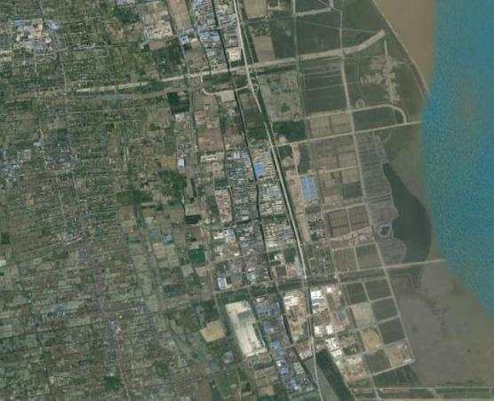  N  b#  a#
  本项目拟建地
  ：地表水监测点位 ：空气监测点位

图 4-2 地表水、空气现状监测点位图
3、声环境质量现状
项目拟建地声环境现状监测结果见表 4-4，监测点位见图 4- 1。
表 4-4 项目拟建地声环境现状监测结果 单位： dB

监测位点 | 1# | 2# | 3# | 4#
昼间监测值 | 57.9 | 56.8 | 57.8 | 58.5
夜间监测值 | 46.3 | 45.3 | 48.7 | 46.9
从监测结果可以看出：项目拟建地昼间噪声值在 56.8~58.5dB 之间， 夜间噪声值 在 45.3~48.7dB 之间，现状为 2 类，能够满足《声环境质量标准》（GB3096-2008）3
类标准要求。项目拟建地声环境质量现状良好。

评 价 标 准 | 环境质量标准  1 、环境空气质量标准  根据大气环境功能区划分方案， 本项目拟建地属二类区， 环境空气质量应执行《环 境空气质量标准》（GB3095-2012）二级标准，非甲烷总烃引用环保部科技标准司《大  气污染物综合排放标准详解》中的建议值， 具体标准值见表 4-5。  表 4-5 环境空气质量标准  2、地表水环境质量标准  本项目附近地表水体为九条河、十条河等，根据《浙江省水功能区水环境功能区 划分方案》，十条河水功能区为农业、工业用水区， 水环境质量执行《地表水环境质
  污染物名称 | 平均时间 | 浓度限值 | 单位 | 参考标准
  SO2 | 年平均 | 60 | μg/m3 | 环境空气质量标准  （GB3095-2012）二级  标准
  SO2 | 24 小时平均 | 150 | μg/m3 | 环境空气质量标准  （GB3095-2012）二级  标准
  SO2 | 1 小时平均 | 500 | μg/m3 | 环境空气质量标准  （GB3095-2012）二级  标准
  NO2 | 年平均 | 40 | μg/m3 | 环境空气质量标准  （GB3095-2012）二级  标准
  NO2 | 24 小时平均 | 80 | μg/m3 | 环境空气质量标准  （GB3095-2012）二级  标准
  NO2 | 1 小时平均 | 200 | μg/m3 | 环境空气质量标准  （GB3095-2012）二级  标准
  NOx | 年平均 | 50 | μg/m3 | 环境空气质量标准  （GB3095-2012）二级  标准
  NOx | 24 小时平均 | 100 | μg/m3 | 环境空气质量标准  （GB3095-2012）二级  标准
  NOx | 1 小时平均 | 250 | μg/m3 | 环境空气质量标准  （GB3095-2012）二级  标准
  PM10 | 年平均 | 70 | μg/m3 | 环境空气质量标准  （GB3095-2012）二级  标准
  PM10 | 24 小时平均 | 150 | μg/m3 | 环境空气质量标准  （GB3095-2012）二级  标准
  PM2.5 | 年平均 | 35 | μg/m3 | 环境空气质量标准  （GB3095-2012）二级  标准
  PM2.5 | 24 小时平均 | 75 | μg/m3 | 环境空气质量标准  （GB3095-2012）二级  标准
  TSP | 年平均 | 200 | μg/m3 | 环境空气质量标准  （GB3095-2012）二级  标准
  TSP | 24 小时平均 | 300 | μg/m3 | 环境空气质量标准  （GB3095-2012）二级  标准
  非甲烷总烃 | 1 小时平均 | 2.0 | mg/m3 | 《大气污染物综合排放标 准详解》

量标准》(GB3838-2002)Ⅳ类标准，具体标准值见表 4-6。
表 4-6 《地表水环境质量标准》(GB3838-2002) 单位： mg/L(pH 值除外)
 |  |  | 项目 | pH | 高锰酸 盐指数 | COD | BOD5 | 溶解氧 | 石油类 | NH3-N | 总磷
 |  | Ⅳ类标准 |  | 6 ～ 9 | ≤10 | ≤30 | ≤6 | ≥3 | ≤0.5 | ≤1.5 | ≤0.3

3 、声环境质量标准
项目拟建地周边区域为工业集聚区， 区域声环境质量执行《声环境质量标准》
（GB3096-2008）3 类标准，具体标准值见表 4-7。

评 价 标 准 | 表 4-7 声环境质量标准 单位： dB  污染物排放标准  1 、废水  本项目实施后， 不产生工艺废水，只产生生活污水。 项目生活污水经预处理达进 管标准后纳入污水管网，经台州市水处理发展有限公司处理达《城镇污水处理厂污染  物排放标准》（GB18918-2002）中的一级 A 标准后排放。具体标准见表 4-8。  表 4-8 纳管标准及台州市水处理发展有限公司出水标准 单位： mg/L(pH 除外)  备注：氨氮、总磷排放执行《工业企业废水氮、磷污染物间接排放限值》（DB33/887-2013）中限值；括号外 数值为水温＞12℃时的控制指标，括号内数值为水温≤12℃时的控制指标。  2 、废气  本项目实施后仅使用一种原料：热塑性聚酯弹性体（TPEE）。 TPEE 是一类含有 PBT（聚对苯二甲酸丁二醇酯）聚酯硬段和脂肪族聚酯或聚醚软段的线型嵌段共聚物。 本项目生产工艺主要为吹塑和注塑，产生的废气为吹塑和注塑过程有机废气（主要污 染因子为非甲烷总烃）和以及破碎过程中产生的粉尘（主要污染因子为颗粒物）。本 项目实施后废气排放标准执行《合成树脂工业污染物排放标准》（GB31572 —2015）  中“表 4 大气污染物排放限值”中的标准，具体的标准值请见表 4-9。  表 4-9 大气污染物排放限值 单位： mg/m3
  类别 | 昼间 | 夜间
  3 | 65 | 55
  污染因子 | COD | pH | BOD5 | SS | 总磷  （以 P 计） | 氨氮 | 动植  物油 | 石油  类
  进管标准 | 500 | 6 ～ 9 | 300 | 400 | 8.0 | 35 | 100 | 20
  出水标准 | 50 | 6 ～ 9 | 10 | 10 | 0.5 | 5(8) | 1 | 1
  序 号 | 污染物项目 | 排放  限值 | 适用的合成树脂类型 | 污染物排放 监控位置
  1 | 非甲烷总烃 | 100 | 所有合成树脂

 |  |  |  | 车间或生产 设施排气筒
2 | 颗粒物 | 30 |  | 车间或生产 设施排气筒
3 | 四氢呋喃* | 100 | 聚对苯二甲酸丁二醇酯 | 车间或生产 设施排气筒
单位产品非甲烷总烃排放量  （kg/t 产品） |  | 0.5 | 所有合成树脂 | 车间或生产 设施排气筒
*：待国家污染物监测方法标准发布后实施
食堂油烟排放参照执行《饮食业油烟排放标准》 （试行）（GB18483-2001），具
体标准见表 4- 10

评 价 标 准 | 表 4- 10 饮食业油烟排放标准  备注：本项目食堂灶台数为 3 个，参照中型规模执行。  3 、噪声  本项目实施后厂界噪声执行《工业企业厂界环境噪声排放标准》（GB12348-2008）  3 类标准，具体标准限值见表 4- 11。  表 4- 11 工业企业厂界环境噪声排放标准  建筑施工场界噪声执行《建筑施工场界环境噪声排放标准》（GB 12523-2011），  具体见表 4- 12。  表 4- 12 《建筑施工场界环境噪声排放标准》（GB 12523-2011） 单位： dB  4 、固废  一般工业固体废弃物的贮存应符合《一般工业固体废物贮存、处置场污染控制标 准》（GB18599-2001）及其标准修改单（环境保护部公告 2013 年第 36 号）。危险废 物分类执行《国家危险废物名录》，收集、贮存、运输应符合《危险废物贮存污染控 制标准》（GB18597-2001）及其标准修改单（环境保护部公告 2013 年第 36 号）、《危  险废物收集 贮存 运输技术规范》(HJ 2025-2012)。
  食堂规模 | 小型 | 中型 | 大型
  基准灶头数 | ≥1，＜3 | ≥3，＜6 | ≥6
  最高允许排放浓度（mg/m3 ） | 2.0 | 2.0 | 2.0
  净化设施最低去除效率（%） | 60 | 75 | 85
  类别 | 昼间 dB | 夜间 dB
  3 | 65 | 55
   | 昼间 | 夜间
  建筑施工场界噪声排放限值 | 70 | 55

工 艺 流 程 及 污 染 流 程 | 浙江鼎富橡塑科技有限公司通过招拍挂方式获得了台州湾循环经济产业集聚区聚 英路以西、规划用地边界线以南地块（22011.00m2 ）使用权， 将在该地块上新建厂房，  主要技术经济指标见表 4- 13。  表 4- 13 本项目主要技术经济指标  本项目实施后，主要产品为汽车驱动轴防尘罩， 设备清单见表 4- 14，原辅料清单  见表 4- 15，生产工艺流程详见图 4-3。  表 4- 14 主要设备清单表
  总用地面积（m2 ） |  | 22011
  总建筑占地面积（m2 ） |  | 10864.73
  总建筑面积（m2 ） |  | 37931.27
  其 中 |  | 占地面积（m2 ） |  | 建筑面积（m2 ） |  | 计容面积（m2 ）
  其 中 | 1#车间 | 4739.10 |  | 14466.94 |  | 14466.94
  其 中 | 2#车间 | 4712.63 |  | 14371.54 |  | 14371.54
  其 中 | 3#车间 | 637.26 |  | 3802.00 |  | 3802.00
  其 中 | 倒班宿舍 | 715.74 |  | 4352.65 |  | 4352.65
  其 中 | 连廊 | - |  | 778.14 |  | 778.14
  其 中 | 门卫 | 60 |  | 60 |  | 60
  其 中 | 消防水池水泵房（地下） | - |  | 100 |  | -
  计容总建筑面积（m2 ） |  | 37831.27
  容积率 |  | 1.72
  绿化率 |  | 10% | 绿化面积（m2 ） |  | 2201.10
  停车位 |  | 114 个
  序号 | 设备名称 | 数量 | 备注
  1 | 破碎机 | 8 台 | 边角料密闭破碎

2 | 搅拌机 | 10 台 | 密闭搅拌
3 | 除湿干燥机 | 20 台 | 用于原材料的烘干预热，采用电加热， 一般预热温度为 120℃
4 | 注坯吹塑成 型机 | 20 台 | 用于产品吹塑成型
5 | 塑料注射机 | 10 台 | 用于产品注塑成型，自带预热功能
6 | 冷水机 | 20 台 | 用于设备冷却，冷却水循环使用

工 艺 流 程 及 污 染 流 程 | 表 4- 15 主要原辅材料消耗量表  本项目产品为汽车驱动轴防尘罩，具体工艺流程如图 4-3。
  序号 | 原料名称 | 数量  （t/a） | 备注
  1 | TPEE（热塑性聚酯弹性体） | 1300 | 美国杜邦进口， 新料粒料
工 艺 流 程 及 污 染 流 程 | 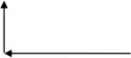  冷却水（循环使用）  废气  噪声  废气、  TPEE 新料  包装入库  回料  残次品  边角料  噪声  成品
  烘干预热
  吹塑或注塑
  搅拌
  检验
  （外观筛选）
  破碎回用

图 4-3 本项目主要生产工艺及产污环节图
工艺说明： 根据客户的需求及产品的特点， 部分产品订单需要注塑成型，有些需
要吹塑成型。
吹塑： 外购的 TPEE 粒料与粉碎后的边角料搅拌后， 运送至烘干房内的除湿干燥 器烘干预热（烘干预热温度一般为 130℃), 烘干后的原料通过管道输送至注坯吹塑 成型机， 吹塑后得到产品，产品经过检验后合格产品包装入库，不合格产品与边角料
一起粉碎后回用。
注塑： 外购的 TPEE 粒料与粉碎后的边角料搅拌后， 运送至塑料注射机， 注射机 进料后， 自动进行烘干预热， 注塑后得到产品，经过检验后合格产品包装入库，不合
格产品与边角料一起粉碎后回用。
本项目营运期产生的污染物如下：
废水：职工生活污水；
废气： 粉碎粉尘、工艺废气（包括预热、吹塑和注塑过程产生的废气）和食堂油
烟废气；
固废： 生活垃圾、废活性炭和地面清扫粉尘；
噪声：各类生产设备的噪声。

以上内容仅为本文档的试下载部分，为可阅读页数的一半内容。如要下载或阅读全文，请访问：https://d.book118.com/578035020007006035

